Муниципальное казённое общеобразовательное учреждение
Дальнезакорская средняя общеобразовательная школа

Учебно-исследовательский проект
«Микрозелень- семена бизнеса будущего »

Работа ученицы
6 класса Скумс Дарьи Артемовны
Руководитель проекта:
учитель биологии
Берденникова Ирина Александровна

с.Дальняя Закора, 2023

Содержание
1.Введение…………………………………………………………………………3
2. Теоретическая часть
2.1 Что такое микрозелень ………………………................................................4
2.2 Краткая история о микрозелени…………………………………………..…4
2.3 Содержание витаминов микрозелени…………………………………….....4
3. Практическая часть…………………………………………………………….5
4. Бизнес идея выращивания микрозелени………………………………………7
5.Заключение…………………………………….……………………………....…9
6.Список литературы………………………………………………………………10
Приложения…………………………………………………………………………11

- Введение
Слово «микрозелень» появилось сравнительно недавно, поэтому пока не всем понятно, о чем идет речь. Что это — очередное модное увлечение или новый огородный формат? Кто придумал питаться крохотными ростками, в чем их польза, как правильно вырастить микрозелень и как потом ее использовать? В этих вопросах я решила разобраться в ходе своего проекта.
Микрозелень (микрогрин) – это молодые проростки семян овощей, пряных трав, салатов, злаков и даже цветов. Об этом нам рассказали на уроке биологии. Также мы узнали, что в нашей стране по данным экспертов производство микрозелени в России будет расти в среднем на 9% ежегодно.
Но проведя устный опрос среди я поняла, что жители нашего села ее не выращивают, и могут встретить только в блюдах, поданных в ресторане.
Меня заинтересовало то, какими полезными веществами обладает такой продукт как микрозелень и можно ли ее вырастить самому. Кроме того, я встретила заголовок в статье, что «микрозелень- это семена бизнеса будущего»: фермеры поставляют ее в рестораны и магазины, где желающие могут приобрести этот полезный продукт. Но отчего бы не попробовать вырастить его самостоятельно?
Актуальность проекта: в наших северных районах зима длится более 5 месяцев. Поэтому нам просто необходим источник витаминов и микроэлементов, которым и является микрозелень. Ее может каждый вырастить на подоконнике, не прилагая к этому особых усилий. Выращивание микрозелени в школе и использование ее в столовой позволит обеспечить школьников дополнительным источником витаминов.
Цель проекта:
Вырастить микрозелень в условиях школы и обосновать бизнес-идею по ее выращиванию
Задачи:
1.Вырастить определенные виды микрозелени на разных средах;
2. Узнать какую роль она играет в продуктах питания;
3. Провести дегустационную презентацию блюд из микрозелени;
4. Составить бизнес- идею по выращиванию микрозелени;
Предметом исследования: выращивание микрозелени в условиях школы;

Объект исследования: сорта микрозелени

- Теоретическая часть
  - Что такое микрозелень?

Микрозеленью называют проростки овощных и зеленных культур, используемые в пищу в фазе 1-2 настоящего листа (обычно в возрасте не более 10-14 дней, для скороспелых культур — например, кресс-салата — достаточно 4-6 дней). Максимальная высота таких растений — 4 см, выше могут быть разве что горох и подсолнух.
Есть много видов микрозелени и каждый из них имеет собственную ценность. Молодые растения содержат очень много витаминов (особенно витамина С), которого значительно выше, чем в зрелых овощах, фруктах или зелени. К тому же, при хранении любой растительной пищи всегда теряется часть ее полезных свойств, а микрозелень всегда употребляется свежей, сохраняя максимум ценных элементов. Большинство видов микрозелени очищают наш организм от вредных веществ и благотворно влияет на пищеварение.

2.2. Краткая история о микрозелени

Впервые микрозелень появилась в начале 1980-х в Сан-Франциско, где шеф-повара дорогих ресторанов стали добавлять её в свои блюда. К середине 1990-х мода распространилась по всей Южной Калифорнии. Изначально набор микрозелени был невелик: руккола, базилик, свекла, кориандр. В настоящее время ассортимент насчитывает десятки различных культур. Кто первым обнаружил ее полезные свойства — история умалчивает, однако сейчас в их существовании уже никто не сомневается.

2.3. Содержание витаминов в микрозелени
Исследования ученых показывают, что микрозелень содержит в десятки, а то и в сотни раз больше витаминов и микроэлементов и других полезных веществ, чем их «взрослые» соратники.
В молодых растениях содержатся высокие дозы витаминов C, E, K, веществ, замедляющих старение, причём в гораздо больших количествах, чем в обычной зелени. Постоянное употребление в пищу микрозелени поможет организму противостоять преждевременному старению, укрепит стенки сосудов и сердца, иммунитет, а также послужит профилактической мерой в предупреждении старения костей.

- Практическая часть
В своей работе я использовала следующие виды микрозелени и изучила ее полезные свойства (таб.1):

Вид микрозелени | Полезные свойства
Руккола | Ростки рукколы - природный источник витамина С. Весьма интенсивно способствует повышению иммунитета и повышению уровня гемоглобина.
Кресс-салат | Богат витаминами А, В, Д и микроэлементами (железо, кальций, фосфор, йод, калий), Является источником йода, помогает правильной работе щитовидной железы.
Редис | Способствует снижению лишнего веса. Укрепляет сердечнососудистую систему.
Пак-чой | Благоприятно действует на желудок, мягко очищает и избавляет организм от вредных веществ. Улучшает зрение, укрепляет нервную систему.
Горчица | Способствует похудению и укрепляет стенки сосудов. укрепляет иммунитет, повышая силу и выносливость всего организма.

Затем я познакомилась с правилами выращивания микрозелени. Оказывается, выращивать микрозелень легко: не нужно больших площадей и специальных условий, не нужно долго ждать урожая и заботиться о его хранении. Все, что для этого потребуется, — немного места на подоконнике, семена и емкости с подходящим субстратом. Также я прочитала памятку по выращиванию микрозелени:
- Берегите вашу микрозелень от прямых солнечных лучей. Микрозелень любит определенную температуру – и эта температура находится в пределах от +3 до +7 С°.
- Поливайте вашу микрозелень, но не слишком много. Микрозелень – это живые, дышащие растения, вот почему они имеют такие сильные ароматы и неповторимые текстуры. Чтобы сохранить микрозелень живой, ее необходимо регулярно поливать.
-Будьте осторожны! Переувлажнение может погубить её. Если субстрат , в котором растет микрозелень, кажется вам немного сухим, поливайте его осторожно у краев лотка и немного по центру, влага быстро распределиться по дну лотка и напитает корни влагой.
После этого я приступила к выращиванию микрозелени. (фото1) С семенами и грунтом мне помог учитель биологии, с которым вместе мы и произвели посев микрозелени. Мне понадобились семена, пластиковые контейнеры с крышкой, вода, джутовые коврики для выращивания. Мы поместили джутовые коврики в контейнер (фото2) , полили их водой, посеяли семена и закрыли контейнер крышкой. (фото3). Затем мы поставили их в теплое темное место на двое суток. Каждое утро и вечер я опрыскивала семена микрозелени водой. Первые ростки появились уже на второй день после посева (фото 4). Через два дня я выставила проростки микрозелени на подоконник (южную, освещенную сторону). Каждый день в течение недели я поливала семена утром и вечером по мере высыхания. Все семена взошли очень дружно, кроме редиса. (фото 5,6) Как я потом выяснила, семена этой культуры достаточно крупные и их нужно было предварительно замочить в воде.
Урожай микрозелени я собрала на 10 день после посадки. Я аккуратно срезала тонкие стебли и оставила корешки для повторного прорастания. Так, всего за 10 дней мне удалось получить полноценный «зеленый» источник витаминов! После этого я решила приготовить из микрозелени блюдо. В интернете я нашла топ-10 лучших блюд из микрозелени и приготовила один.
- Салат со смесью микрозелени.
Употребляя такой салат хотя бы два раза в неделю в качестве гарнира, Вы избавитесь от чувства тяжести в желудке и будете чувствовать себя значительно бодрее.
Ингредиенты:
- микрозелень ( руккола, горчица, редис, пак -чой)
- яйцо– 2 шт;
- помидор – 1 шт;
- огурец – 1 шт;
- масло подсолнечное или майонез – по вкусу;
- соль, перец – по вкусу.
Способ приготовления:
Отварите яйца вкрутую. Нарежьте кубиками яйца, огурец и помидор. Вымойте микрозелень, крупные проростки можно нарезать. Выложите все ингредиенты в салатницу, заправьте оливковым маслом или майонезом.
Блюда продегустировали мои одноклассники и они им очень понравились. (фото 7)
4.Разработка бизнес-идеи
1. Оценила идею.
Идея только начинает развиваться, и популярностью продукция не пользуется у конечного потребителя. К тому же её не сложно выращивать дома, поэтому может быть ограниченный спрос.
2.Задала себе вопросы:
- Где выращивать микрозелень? – все зависит от масштабов, а выращивать можно на подоконниках, в квартире, в теплице, в иных помещениях, пригодных и подготовленных для выращивания микрозелени.
- Есть ли финансы и участок для теплицы? – в школе имеется круглогодичная теплица. Стартовый капитал можно заработать на школьной ярмарке при продаже других видов растений.
- Есть ли помощник? – мне могут помочь одноклассники и необходимо 1-2 помощника, которые будут выполнять несложную работу. Микрозелень может стать также семейным бизнесом.
- Кому сбывать продукцию? – продуктовые магазины села, жителям села.
- Есть ли у меня хоть какие-то знания в выращивании? – нужно будет получить дополнительные знания.
Если ответы положительные, тогда стоит оценить плюсы и минусы дела, которых их у микрозелени предостаточно.
Плюсы:
- Содержит большое количество витаминов.
- Улучшает здоровье при наличии различных заболеваниях.
- Быстрый рост – от 5 до 14 суток.
- Выращивать можно круглый год.
- Занимает малое количество пространства из-за своих размеров.
- На ранней стадии на микрозелень не нападают вредители и болезни, которые поражают взрослое растение.
- Уход простой, не требует много времени и использование препаратов, удобрений.
- Выращивать можно дома, в теплице, в подвале, в другом помещении.
Минусы:
- Для получения качественного продукта нужны знания и опыт выращивания.
- Короткий срок хранения после срезки – до 14 суток.
Большое количество плюсов говорит о том, что идея интересная. Но нельзя не учитывать минусы. К тому же самостоятельно заниматься делом будет сложно, учитывая быстрое созревание (а это постоянный сбыт и новые посадки) и короткий срок хранения. Микрозелень можно выращивать на подоконнике, не затрачивая при этом больших денег. В школе же можно использовать круглогодичную теплицу. Также мы бы хотели приобрести гидропонную установку городской фермы «АГРОНИКС» ( руководитель проекта Максим Дигос) для выращивания микрозелени и салатов в условиях школы. Мы с ним связались и он отправил нам коммерческое предложение. Директор школы подал заявку мэру нашего района, чтобы нам помогли приобрести данное оборудование.
Мы посчитали себестоимость одного контейнера микрозелени: 1 пакет семян - 50 руб за 5гр, 1 контейнер- 10 руб; джутовый коврик- 10руб; итого- 70 рублей.
На рынке в среднем стоимость 100гр зелени в среднем стоит от 170 до 200 руб. Значит, чистая прибыль может быть от 100 до 130 рублей за 100гр.
Но этот бизнес рекомендуют начинать только после того, как будет определен рынок сбыта. Микроскопическую зелень предпочитают приобретать частные покупатели, овощные магазины, а также рестораны и кафе. Сегодня это модное веяние находится на пике популярности. Поэтому с реализацией проблемы возникают редко. Но в условиях нашего села и района, при отсутствии сети ресторанного бизнеса и кафе мы можем рассчитывать на реализацию микрозелени только населению и в продуктовые магазины. Но идея эта мне очень понравилась, и скорее всего я в дальнейшем попробую ее развивать, тем более нашу заявку на приобретение специального оборудования приняли!
5. Заключение
- В ходе проекта я вырастила микрозелень, познакомилась с содержанием витаминов, содержащихся в микрозелени. Узнала, какие виды микрозелени бывают и требования, предъявляемые ее выращиванию.
- Научилась готовить блюда с использованием микрозелени.
- Выяснила, что бизнес на выращивании микрозелени выгодный. Даже при низких ценах и количествах продукции можно зарабатывать.
- Конечной целью моей бизнес -идеи является выращивание микрозелени высокого качества в условиях школы и реализация продукции.

6.Список использованных источников
1.Источник: http://microzelen.ru/articles/261991
2.https://bestlavka.ru/kak-vyrastit-mikrozelen-v-domashnih-usloviyah/
3. http://ironflex.com.ua/stati/mikrozelen-i-ee-polza
4. http://www.calorizator.ru/product/vegetable/micro-herbs
5. https://clutch.ua/foodstyle/taynyiy_gost/vse-chto-nuzhno-znat-o-mikrozeleni-instrukcija-k-primeneniju

Приложения
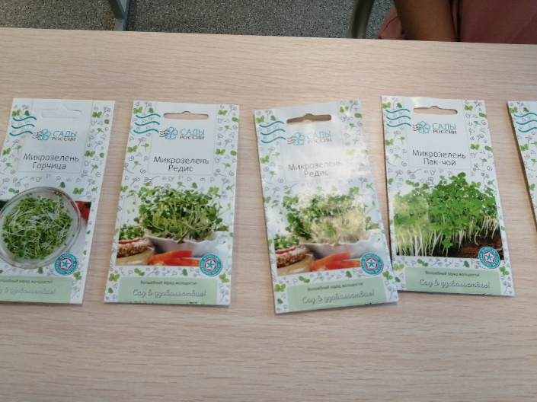
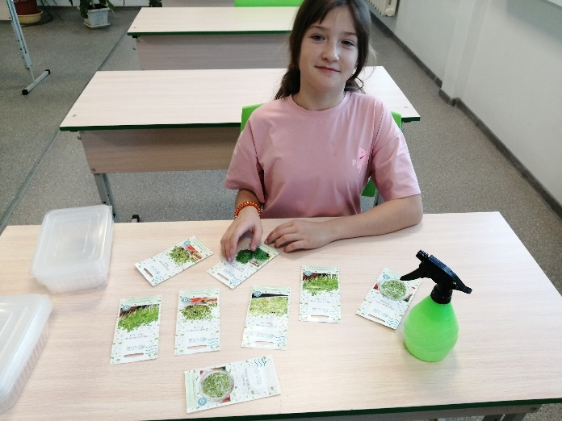

Фото 1. Подготовка к посадке микрозелени
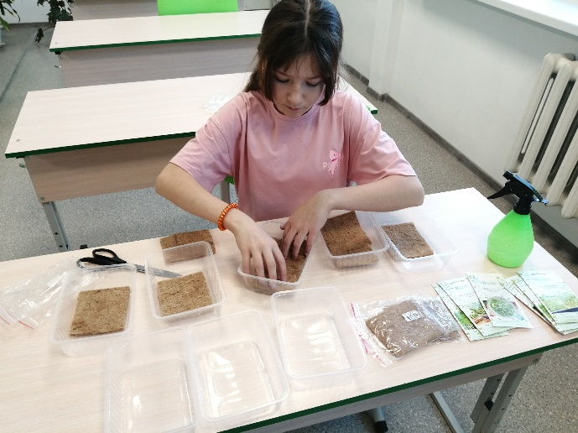
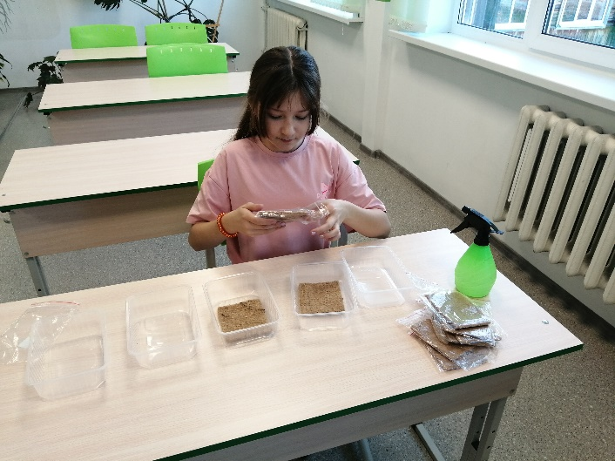

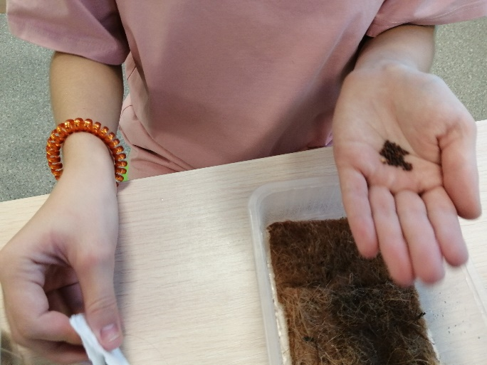
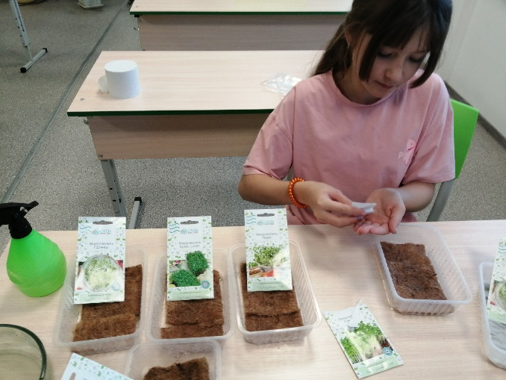
Фото 2. Укладка и полив джутовых ковриков в контейнере

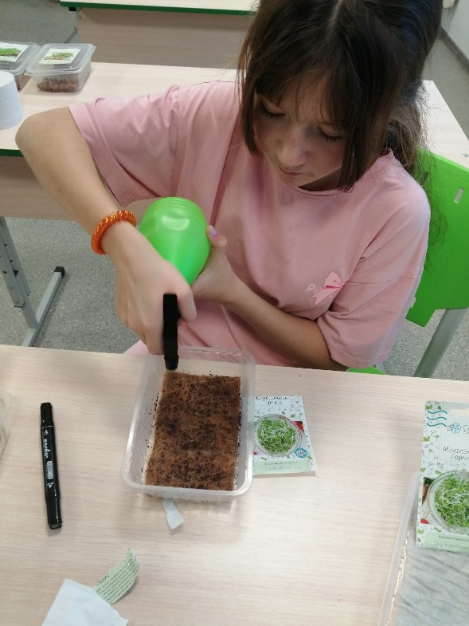
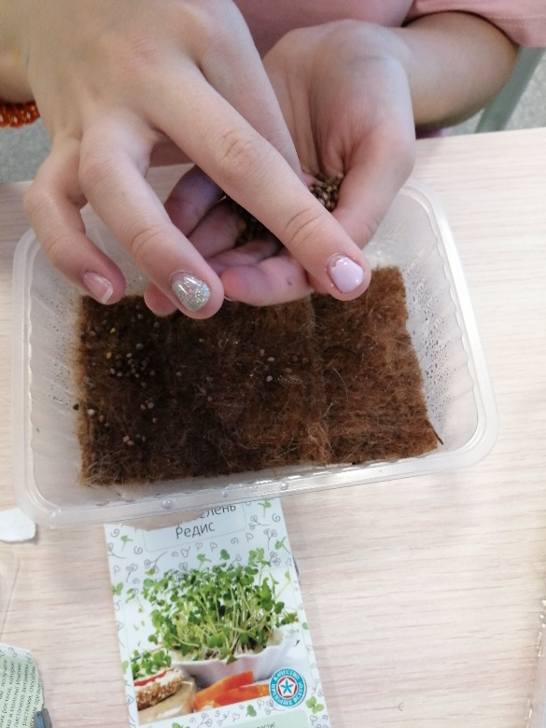

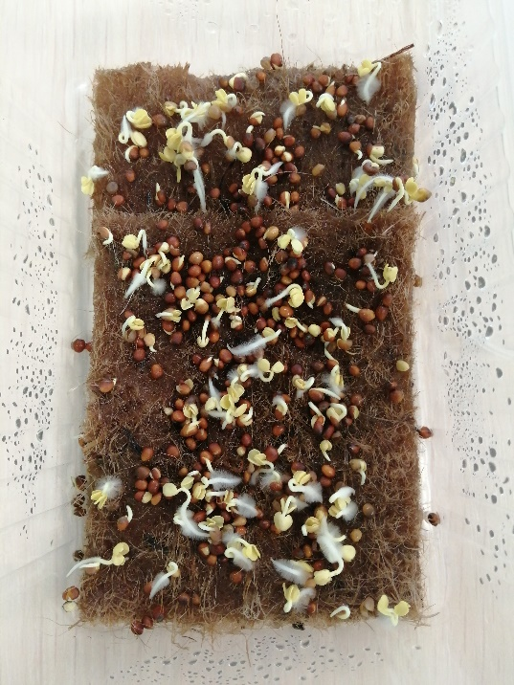
Фото 3. Посев семян микрозелени
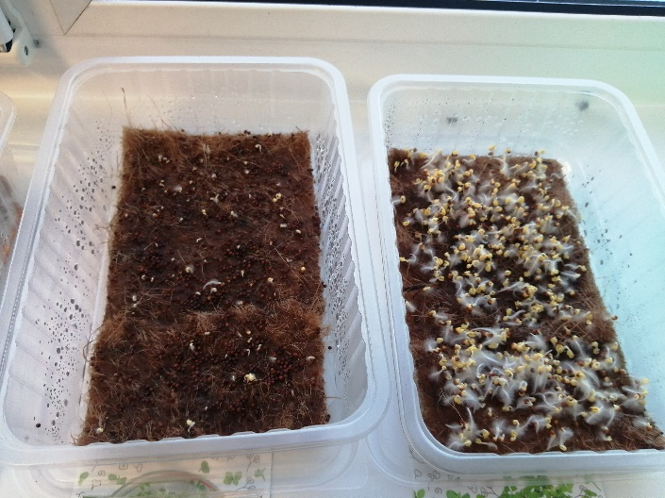

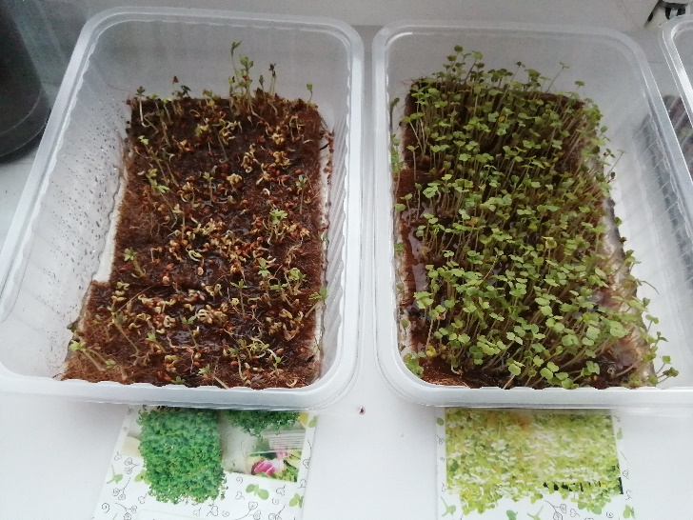
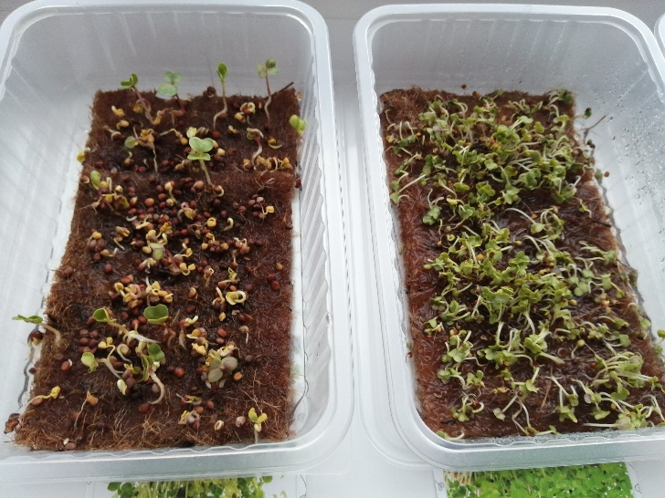
Фото 4. Первые ростки ( 2 день посева)

Фото 5. Проростки микрозелени на 4 день
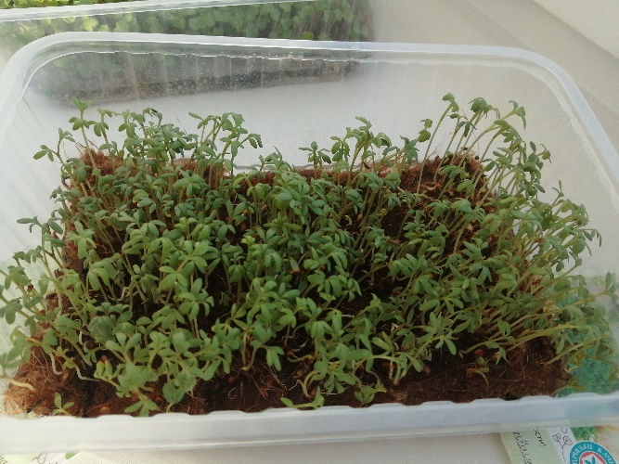
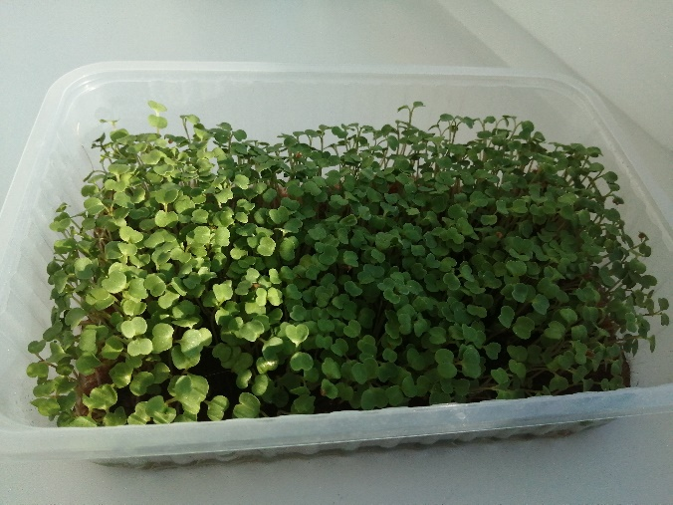

Фото 6. Проростки на 7 день

